技能
- 案例描述：
查询条件 ：设置一个姓名查询 ：
用户头像的上传 ：可以不做
《出差报销》
技术不限，可以使用servlet+jsp
或者框架
自主完成数据库表的设计（10分）
- 案例完成思路要求
- 完成登录和注册功能（10分）
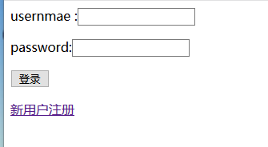

- 登录错误需要有提示
- 注册包括上传头像
- 登录成功后跳转到出差报销费用列表页面（10分）
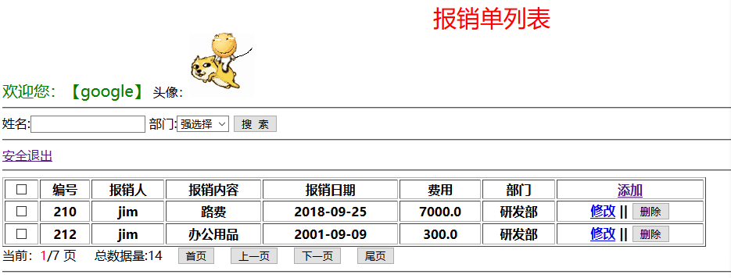
- 列表界面包括两个或多个查询条件
- 显示登录用户名和头像
- 完成报销单添加功能，添加页面的用户使用下拉列表 用ajax实现 ，提交保存使用ajax
- 完成报销单修改功能，添加页面的用户使用下拉列表 用ajax实现 ，提交保存使用ajax
- 完成报销单的删除功能

数据库表：
user 用户表 id username password photo
danzi 报销单 id name content bxdate money deptId
dept 部门表 id deptname

功能点：
登录 注册 上传 列表 分页 模糊查询 根据部门条件查询 用户信息动态回显

